Московский финансово-промышленный университет "**Синергия**"

Лабораторная работа №1  
**На тему:** Основы администрирования информационных систем. Стандарты POSIX и модель ОС MUSIC.

Выполнил: Скочик Эдуард Евгеньевич

Проверил :Сибирев Иван Валерьевич

Задание№1

Инсталлировать операционную систему Windows 2012 Server на виртуальную машину.

Вставляем установочный диск Microsoft Windows Server 2012 в DVD-привод компьютера и загружаемся с него (для этого в BIOS компьютера необходимо поставить первичную загрузку с CD-ROM). После непродолжительной загрузки попадаем на окно выбора языка. Выбираем нужные параметры (по умолчанию язык, формат времени и денежных единиц и раскладку клавиатуры оставляем русскую)  и нажимаем «Далее» (Next) .

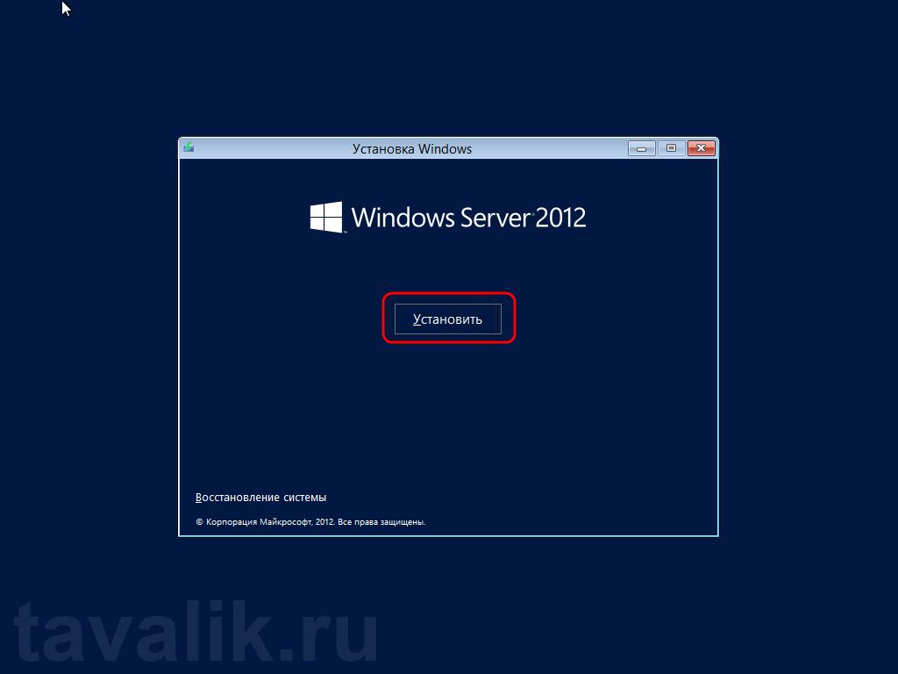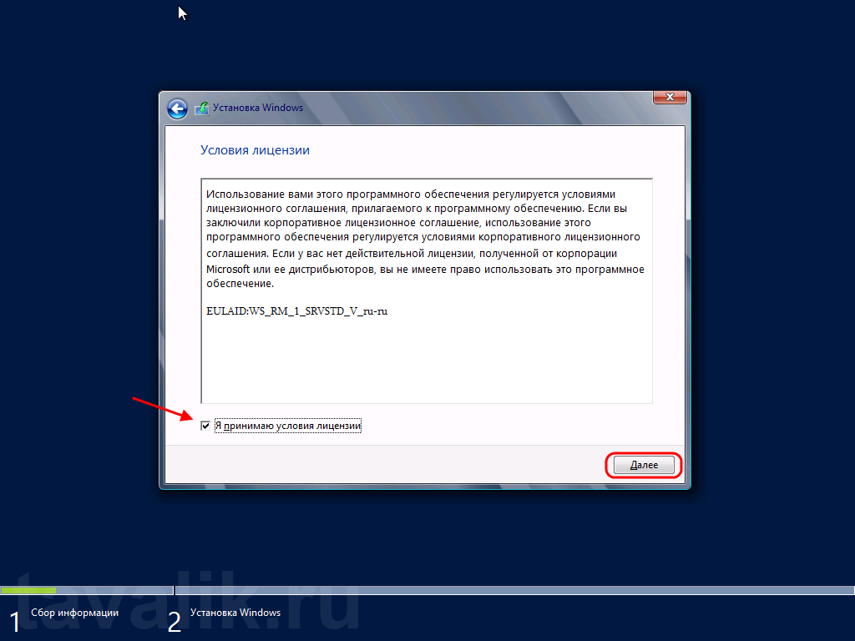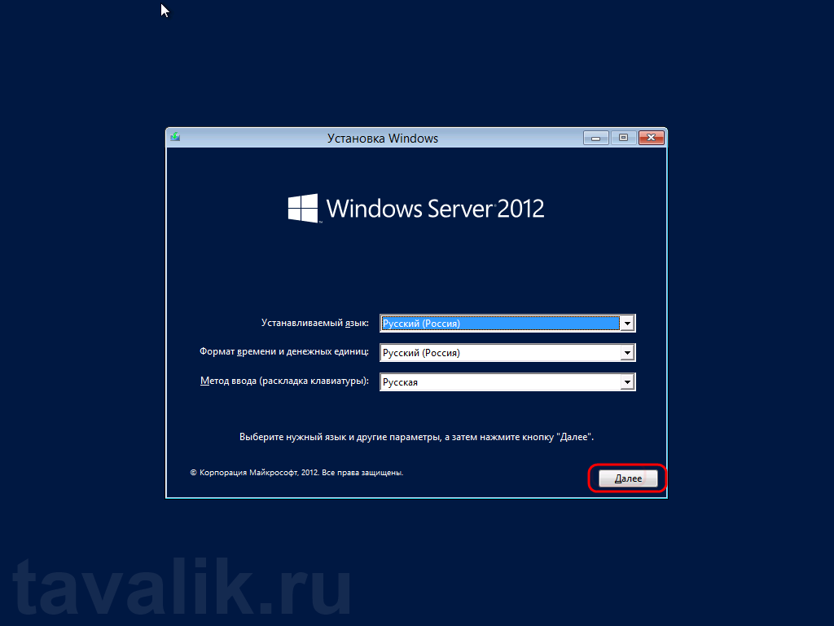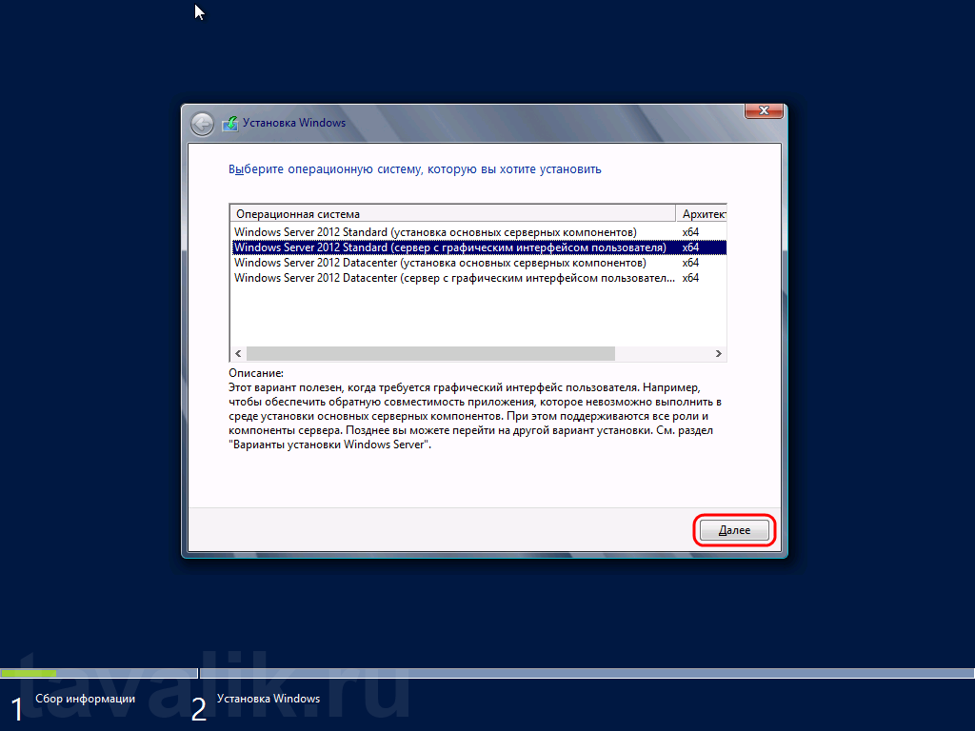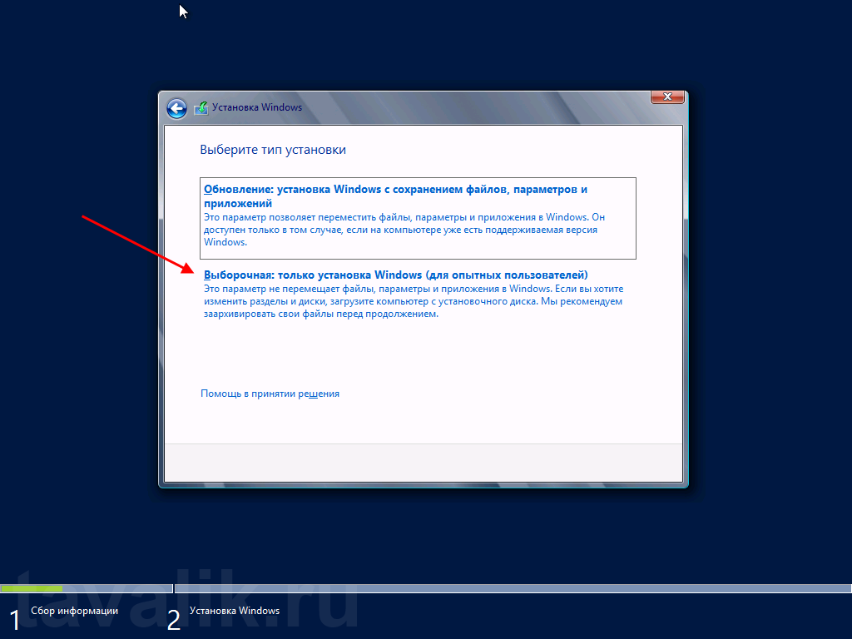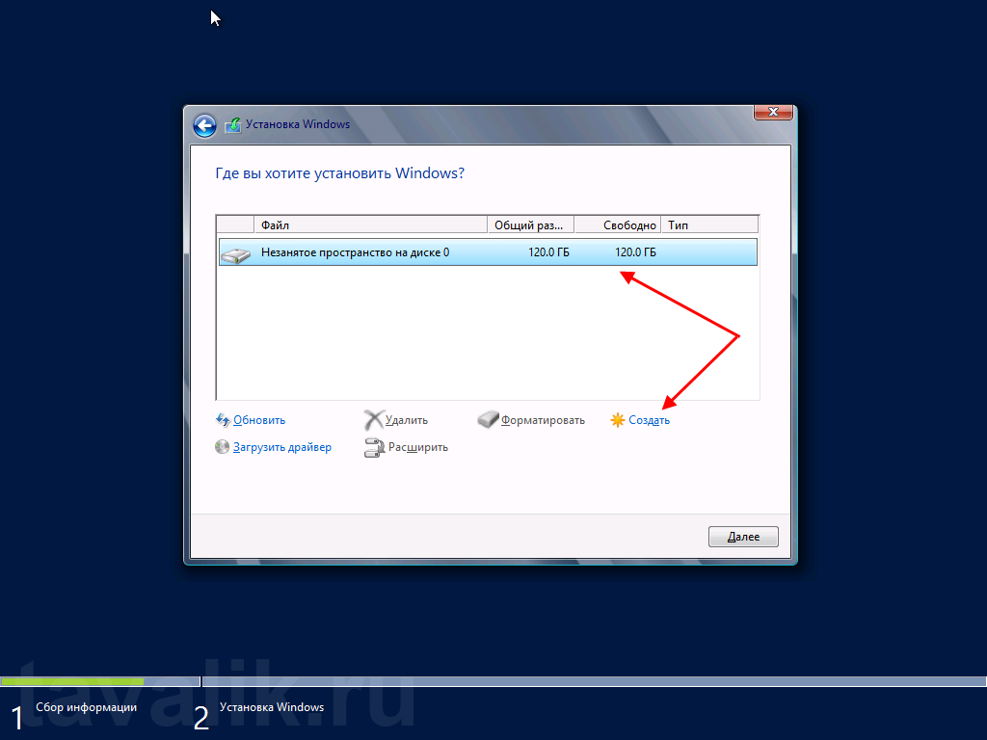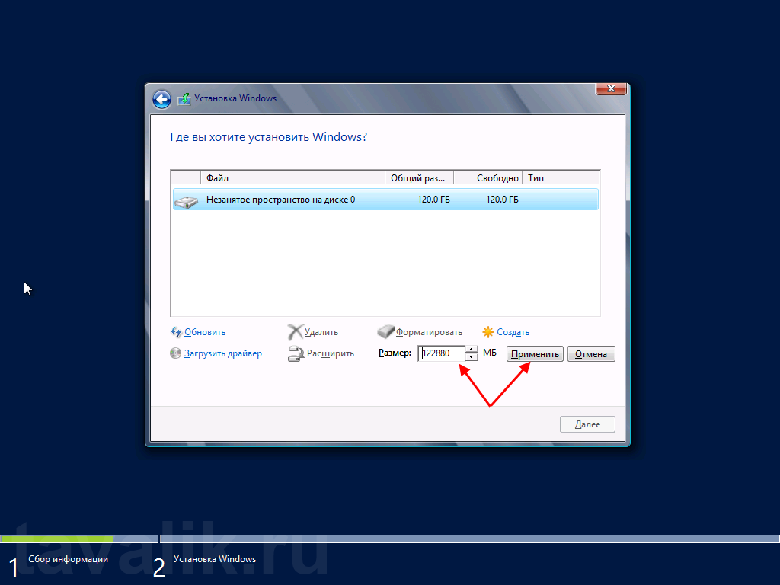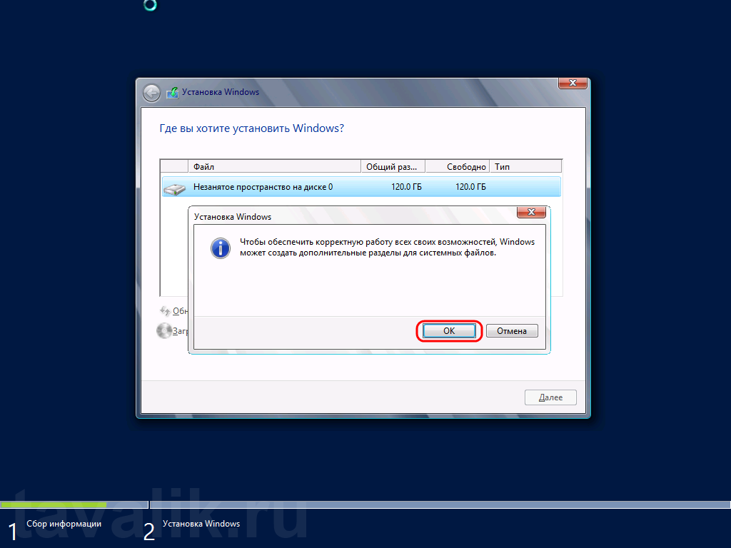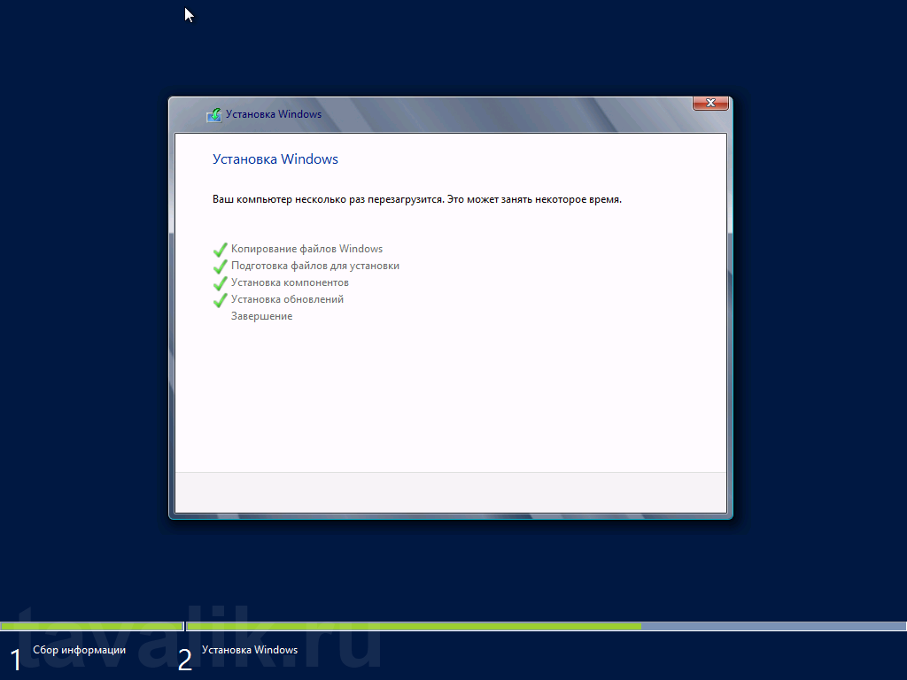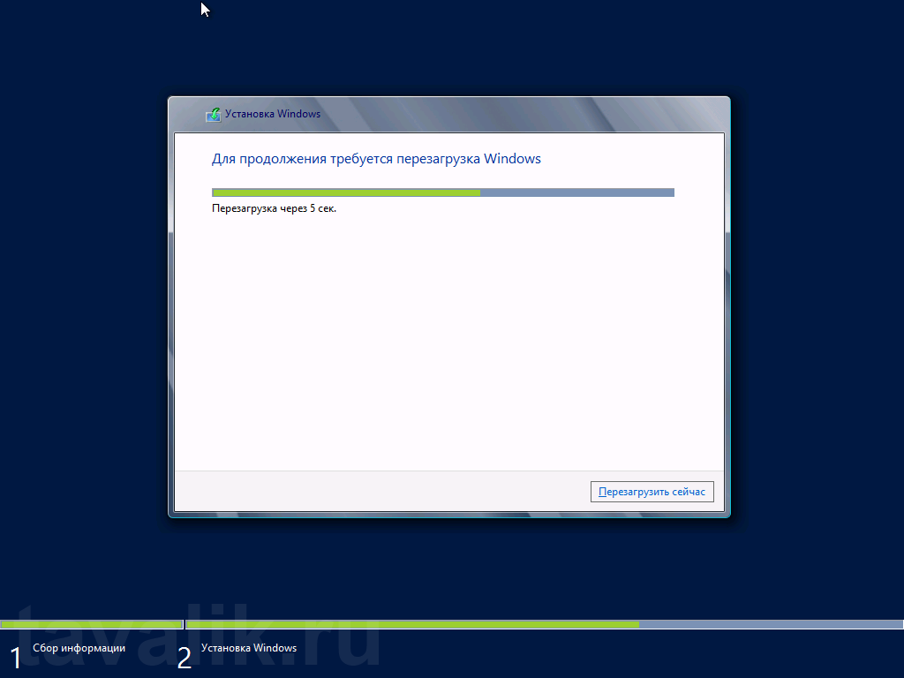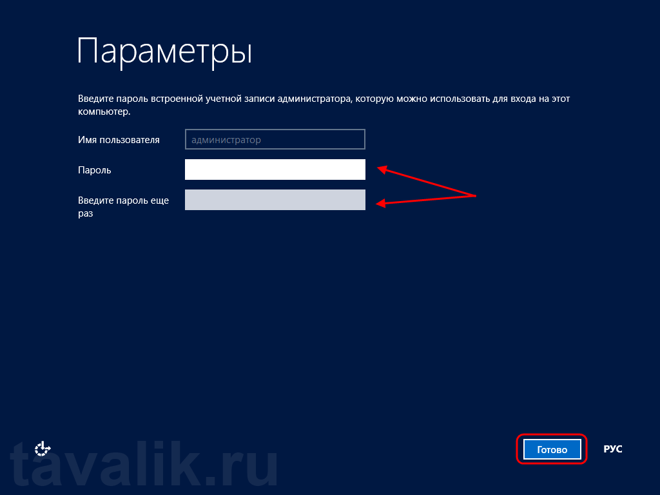

После перезагрузки система предложит ввести пароль для учетной записи «Администратор» (Administrator) . По умолчанию пароль должен отвечать требованиям безопасности паролей, а именно:

Не содержать имени учетной записи пользователя или частей полного имени пользователя длиной более двух рядом стоящих знаков

Иметь длину не менее 6 знаков

Содержать знаки трех из четырех перечисленных ниже категорий:

Латинские заглавные буквы (от A до Z)

Латинские строчные буквы (от a до z)

Цифры (от 0 до 9)

Отличающиеся от букв и цифр знаки (например, !, $, #, %)

(О том, как потом изменить политику паролей, можно прочитать в статье [Изменение политики паролей в Windows Server 2012 R2](http://tavalik.ru/index.php/izmenenie-politiki-parolej-v-windows-server-2012-r2/))

Рекомендую сразу записать пароль в отведенное для хранения паролей место. Для этого удобно использовать различные менеджеры паролей, например бесплатную программу [KeePass](http://tavalik.ru/keepass-nadezhnaya-soxrannost-vashix-parolej/" \o "KeePass — Надежная сохранность ваших паролей" \t "_blank).

Вводим пароль администратора и жмем «Готово» (Finish) .

